DD 2.6 Années 1920 : une croissance inégale qui n’empêche pas l’essor des dictatures
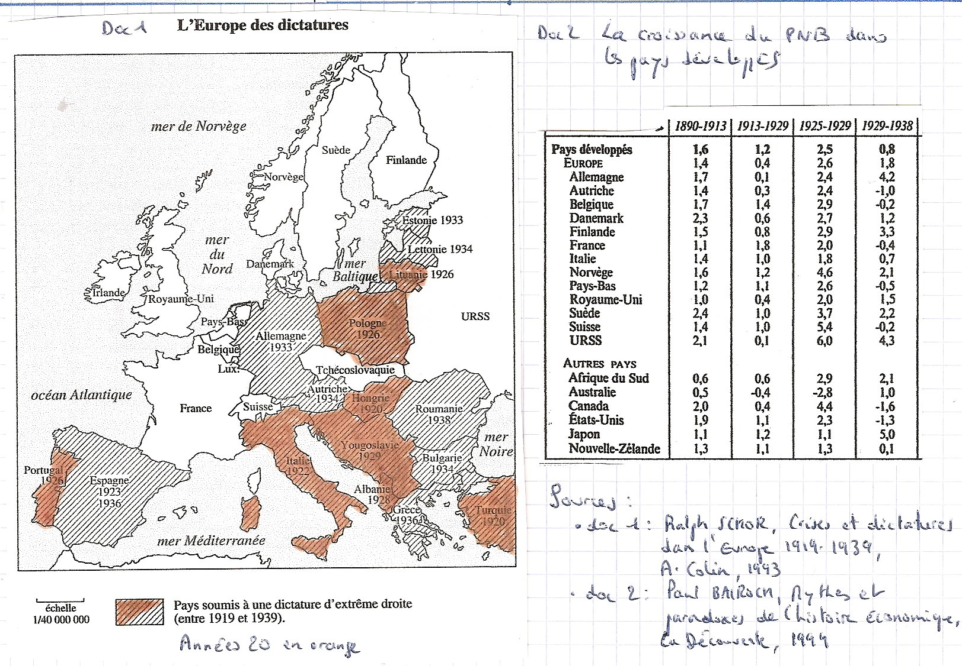
La « crise des ciseaux » (Ernest Labrousse) : l’exemple de l’étain Le malaise agricole dans les années 1920 : ex des Etats-Unis
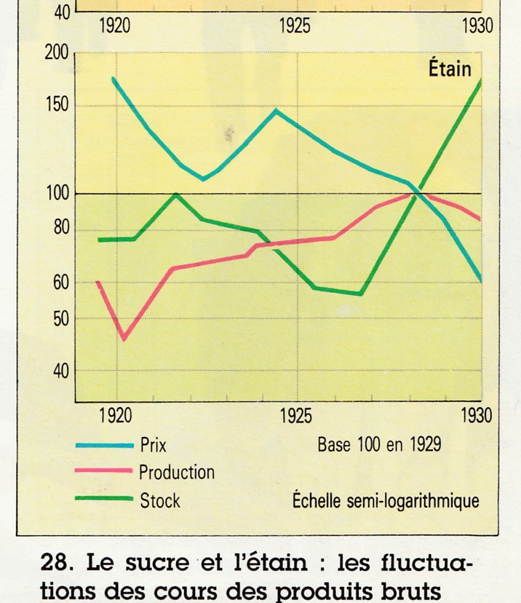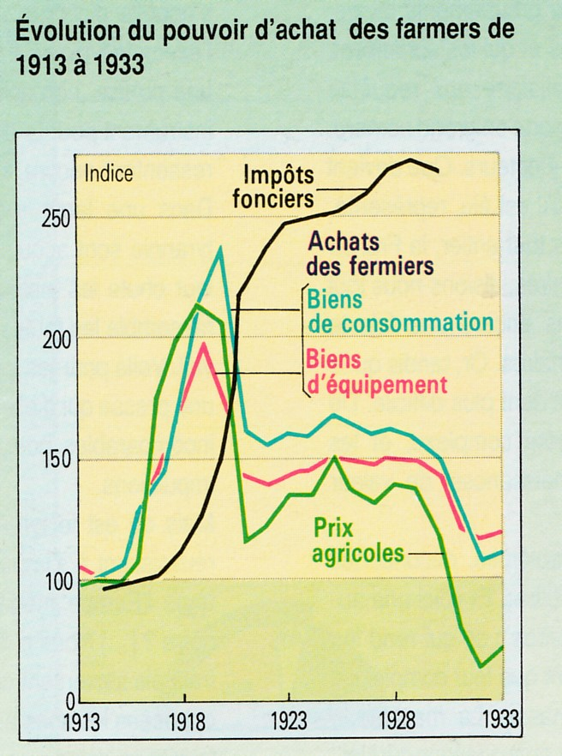

La part des Etats-Unis, de l’Allemagne, du Royaume-Uni et de la France dans la production industrielle mondiale de 1870 à 1929 (en %)
Date | Etats-Unis | Allemagne | Royaume-Uni | France | Total des 4
1896-1900 | 30,1 | 16,6 | 19,5 | 7,1 | 73,3
1906-1910 | 35,3 | 15,9 | 14,7 | 6,4 | 72,3
1926-1929 | 42,2 | 11,6 | 9,4 | 6,6 | 69,8

DD 2.9 Crise des ciseaux et malaise du monde agricole dans les années 1920
La « crise des ciseaux » (Ernest Labrousse) : l’exemple de l’étain Le malaise agricole dans les années 1920 : ex des Etats-Unis

DD 2.9 Crise des ciseaux et malaise du monde agricole dans les années 1920
La « crise des ciseaux » (Ernest Labrousse) : l’exemple de l’étain Le malaise agricole dans les années 1920 : ex des Etats-Unis

DD 2.9 Crise des ciseaux et malaise du monde agricole dans les années 1920
La « crise des ciseaux » (Ernest Labrousse) : l’exemple de l’étain Le malaise agricole dans les années 1920 : ex des Etats-Unis

La part des Etats-Unis, de l’Allemagne, du Royaume-Uni et de la France dans la production industrielle mondiale de 1870 à 1929 (en %)
Date | Etats-Unis | Allemagne | Royaume-Uni | France | Total des 4
1896-1900 | 30,1 | 16,6 | 19,5 | 7,1 | 73,3
1906-1910 | 35,3 | 15,9 | 14,7 | 6,4 | 72,3
1926-1929 | 42,2 | 11,6 | 9,4 | 6,6 | 69,8

